

“好吃点”电子点餐系统项目
软件需求规格说明书

文件状态：  [ √ ]草稿  [ ]正式发布  [ ]在修改 | 当前版本 | 2.0
文件状态：  [ √ ]草稿  [ ]正式发布  [ ]在修改 | 作 者 | 罗雪
文件状态：  [ √ ]草稿  [ ]正式发布  [ ]在修改 | 完成日期 | 2015-01-14
文件状态：  [ √ ]草稿  [ ]正式发布  [ ]在修改 | 审核人
文件状态：  [ √ ]草稿  [ ]正式发布  [ ]在修改 | 审核日期

版本记录
版本历史 | 创建/修改说明 | 创建/修改日期 | 创建/修改人
1.0 | 初始文档 | 2014-10-26 | 罗雪、钟德伟、齐锦楠、田躲躲
2.0 | 过程迭代文档 | 2014-01-14 | 罗雪、钟德伟、齐锦楠、田躲躲

目 录
一. 引言 1
1.1 文档目的 1
1.2 项目背景 1
1.3 术语与约定 1
1.4 参考文献 2
二 总体描述 2
2.1 项目目标 2
2.2 涉众分析 2
2.3 项目范围 3
2.3.1 系统总体用例图 3
2.3.2 系统用例列表与版本考虑 4
2.4 约束 4
2.5 假设和依赖关系 4
三 详细需求描述 5
3.1功能性需求 5
3.1.1菜品信息管理 5
3.1.2 菜品分类管理 6
3.1.3 点单管理 7
3.1.4 用户管理 8
3.1.5 用户组管理 9
3.1.6 系统日志管理 10
3.1.7 结账 11
3.1.8 消费者点菜 12
3.1.9 查看推荐菜品 12
3.1.10 查看排行榜 13
3.1.11 分类查看菜品 14
3.1.12 查看详细点单 14
3.2 非功能性需求 15
3.2.1 用户界面需求 15
3.2.2 软硬件环境需求 16
3.2.3 产品质量需求 16
附录A：需求建模与分析报告 16
附录B：需求确认 1

一. 引言

1.1 文档目的
详细需求由客户提出，编写本文档主要用于记录所有业务需求，以此作为开发人员开发依据，可减少开发过程中变动过大，需求不清晰等问题。主要供系统设计开发人员和需求审核人员浏览，以确保需求正确确立，系统被正确设计开发，供测试人员浏览，确保开发出的最终系统满足需求。

1.2 项目背景
现目前，消费者进入餐馆点餐时，难免面临着点餐“难”的问题，特别是第一次进入某一饭店，看着琳琅满目的菜名，却不知是何物，不知该点什么菜，选好了菜还得写在纸上，才算点菜完成，如此一来，甚是耗时。对于店家，也面临着一些问题，比如菜单印刷成本较高，食材采购不当造成浪费，新菜品不能及时通知消费者等等。
鉴于以上诸多问题， “好吃点”电子点餐系统开发已经成为必要。该系统分2部分，包括前台消费者点餐系统和后台管理系统。前台消费者点餐系统应用于平板，当用户点菜时，可以看到清晰明了的菜品图片，知道是什么样儿的菜，以免错点自己不喜欢的菜式，再者，只需在平板上直接点击自己喜欢的菜品，即可形成点单，无须动笔写菜单，节约点菜时间，如此一来，大大增加消费体验，吸引更多顾客前来就餐。
对于店家而言，顾客越多，收益越大，自然是好的。且由于此系统已然相当于菜单，可节约菜单印刷成本，也可随时更改菜单内容，灵活方便。再者，该系统可随时记录消费者点餐记录，可根据菜品销售量采购相应分量的食材，减少食材浪费。
目前，已有类似系统出现，但并未普及，很多中小型餐馆都没有，这将是很大的一个市场，该系统便旨在应用于这些餐馆。

1.3 术语与约定
缩写、术语 | 解 释
用户 | 本系统的使用者，包括消费者和店家
管理员 | 指餐馆管理人员，系统在使用过程中，商家是本系统的管理者
顾客 | 与消费者意思相同，是本系统的使用者之一
商家 | 与店家意思相同，是本系统的使用者之一
菜类 | 菜品分类
菜品 | 也叫菜式，菜名
点单 | 用户点菜后生成的菜单

1.4 参考文献
1 http://wenku.baidu.com/view/98294535b90d6c85ec3ac639.html
2 http://wenku.baidu.com/view/6fa6e0ba960590c69ec37697.html
3 http://wenku.baidu.com/view/68998b563c1ec5da50e27091.html

序号 | 资料名称 | 作者 | 版本/日期 | 出版单位/资料来源
 | 历下区财政局网上竞价系统用户需求规格说明书 | 张磊 | V1.0 | 山东新中天信息技术有限公司
 | 图书管理系统软件需求规格说明书 | 刘静 | 7月10日 | 无
 | 学校教材订购系统 | 计算081 项目小组 | V1.0 | 无

二 总体描述

2.1 项目目标
项目旨在解决消费者点餐“难”，节约点餐时间，增加点餐体验，吸引更多消费者。同时减少店家菜单印刷费用，方便店家菜品管理，减少食材浪费等问题。
该项目需在今年12月底内以尽量低的成本（小于3000元）完成所有开发工作，2年内在绵阳市推广开来。

2.2 涉众分析
【涉众分析表】
序号 | 大类 | 用户 | 代表人物 | 待解决的问题/对系统的期望 | 约束条件
1 | 顾客 | 餐馆消费者 | 西科大学子 | 1.希望点菜的时候能够预览图片，根据图片点菜  2.希望每天都有推荐菜品，加快点菜时间  3.希望能看到最近菜品点单排行榜，大家都吃的，多半好吃。  4.希望可以分类查看菜品  5 希望能随时查看已点菜单 | 1纸质点餐不能及时通知店家上菜，需要等待服务员到来。  2人工排行比较麻烦，多数店家没有展示畅销菜品
2 | 商家 | 餐馆工作人员 | 面哥面嫂管理员 | - 希望记录所有的点餐记录，方便了解餐厅营业情况，也方便根据菜品消费情况采购食材  - 希望可以随时更新菜品，方便管理，节约菜单打印成本  - 希望可以设置一些推荐菜品，增加新菜品推销量  - 希望店内的所有营销信息都不会外漏  5 超级管理员可增删用户，进行分组管理，权限管理  6 可以进行结账 | 1菜品以图片形式展示，需要大量纸张包装，成本较高。  2 更新一次菜单比较困难，成本高。  3 消费者点餐信息历史人工记录麻烦。
3 | 开发人员 | 开发人员 | 田躲躲 | - 希望有系统日志，记录每一个管理员的所有操作，方便后期维护 | 无

2.3 项目范围

2.3.1 系统总体用例图
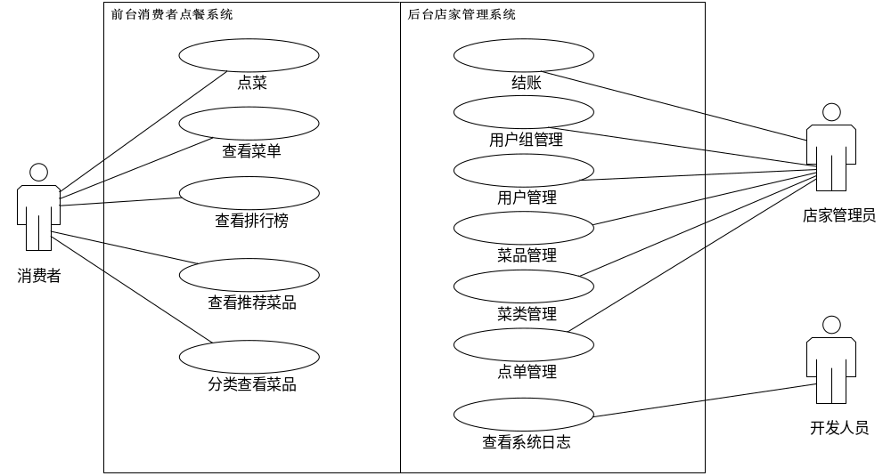

2.3.2 系统用例列表与版本考虑
【备注】系统分为 商家管理子系统 和 消费者点餐子系统
【商家管理模块】
ID | 用例名称 | 优先级（说明版本范围） | 来源（涉众+需求）
UM001 | 菜品信息管理 | 高，必须在1.0版本实现 | 商家 + 2,3
UM002 | 菜品分类管理 | 高，必须在1.0版本实现 | 商家 + 2,3
UM003 | 点单管理 | 高，必须在1.0版本实现 | 商家 + 1
UM004 | 用户管理 | 高，必须在1.0版本实现 | 商家 + 5
UM005 | 用户组管理 | 高，必须在1.0版本实现 | 商家 + 5
UM006 | 查看系统日志 | 中，可在2.0版本实现 | 开发人员+1
UM007 | 结账 | 高，必须在1.0版本实现 | 商家+6

【消费者点餐模块】
ID | 用例名称 | 优先级（说明版本范围） | 来源（涉众+需求）
US001 | 点菜 | 高，必须在1.0版本实现 | 消费者 + 1
US002 | 查看推荐菜品 | 高，必须在1.0版本实现 | 消费者 + 2
US003 | 查看排行榜 | 高，必须在1.0版本实现 | 消费者 + 3
US004 | 分类查看菜品 | 高，必须在1.0版本实现 | 消费者 + 4
US005 | 查看菜单（点单） | 高，必须在1.0版本实现 | 消费者 + 5

2.4 约束
【限制开发人员选择的任何其他事项，如法律法规、硬件、接口、安全等】
法律法规：项目尽量避免与已有产品雷同。
硬件：项目系统不仅需要在PC机上使用，还需要安装在平板上消费者进行点餐使用。而平板购买则需要花一定的时间。
接口：各模块过程之间采用函数调用、参数传递、返回值的方式进行消息传递。接口传递的信息将是以数据结构封装了的数据，以参数传递或返回值的形式在模块之间传递。
安全：系统信息绝对保密，不向外界泄露。

2.5 假设和依赖关系
【影响需求的因素，不是软件设计的限制条件，但是会影响到需求的变更。】
- 开发过程中，发现某些功能，以开发人员现目前的技术无法实现，可能会删除某些需求，直接影响到需求的变更。
- 开发过程中，如果人员变更，会直接影响项目的进度，不能按时完成开发，此时可能会更改某些需求。
3.系统推广时，餐馆使用量不多。这时就需要考虑是什么原因，可能间接影响到需求的变更。

三 详细需求描述

3.1功能性需求

3.1.1菜品信息管理
【用例】
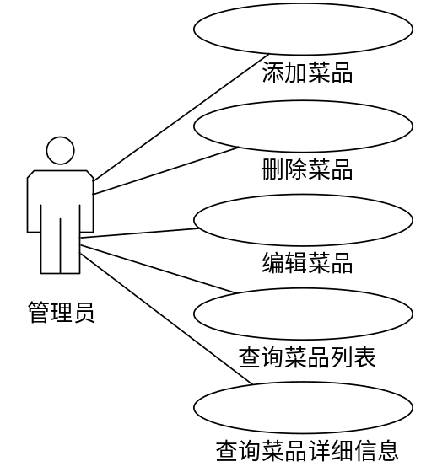
【用例说明】
ID | UM001 | 用例名称 | 菜品信息管理
参与者 | 商家管理员 | 描 述 | 商家可以根据店内菜品情况，添加、更改、查询、删除菜品信息
前置条件 | 商家使用正确的账号密码登录
后置条件
基本事件流 | 操作一：编辑菜品  - 系统默认显示有关菜品所有操作（添加菜品，编辑菜品，查询菜品，删除菜品）  - 商家管理员选择编辑菜品  - 系统显示编辑菜品状态  - 商家管理员输入菜品新信息，选择保存  - 系统执行保存操作  操作二：添加菜品  - 商家管理员输入菜品信息  - 商家管理员选择添加菜品  - 系统执行添加菜品操作  操作三：删除菜品  - 系统显示菜品列表  - 商家管理员选择要删除的菜品  - 系统执行删除菜品操作  操作四：查询菜品  - 商家管理员输入查询条件，并选择查询  - 系统执行查询操作，并显示查询结果  - 商家管理员选择某一菜品查看详细信息  - 系统显示菜品详细信息
备选事件流 | 无
异常事件流 | 操作失败，系统返回信息错误
补充说明 | 菜品信息包括：菜品名称，所属菜类，菜品图片，菜品价格，菜品描述

菜品分类管理
【用例】
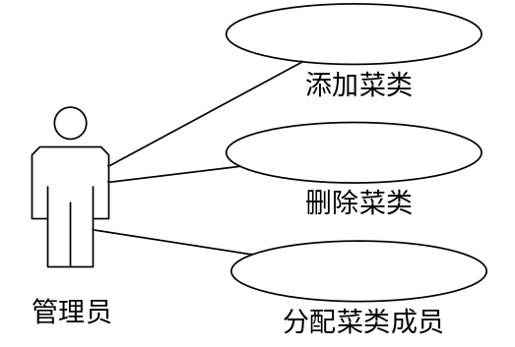
【用例说明】
ID | UM002 | 用例名称 | 菜品分类管理
参与者 | 商家管理员 | 描 述 | 管理员可根据实际情况，对菜品进行分类管理
前置条件 | 商家使用正确的账号密码登录
后置条件 | 无
基本事件流 | 操作一：添加菜类  - 管理员输入菜类名称，并选择添加菜类  - 系统执行添加菜类操作，并显示新添加的菜品  操作二：删除菜类  - 管理员选择要删除的菜类，并选择删除菜类  - 系统执行删除菜类操作  操作三：分配菜类成员  - 管理员为某组分配菜类  - 系统保存菜类成员
备选事件流 | 无
异常事件流 | 操作失败，系统执行失败
补充说明

点单管理
【用例】
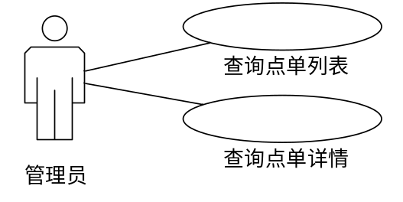
【用例说明】
ID | UM003 | 用例名称 | 点单管理
参与者 | 商家管理员 | 描 述 | 管理员可查询点单列表，点单详细信息
前置条件 | 管理员使用正确的账号密码登录
后置条件
基本事件流 | - 系统显示默认点单列表  - 管理员输入查询条件  - 系统显示查询结果  - 管理员选择查看某一点单详细信息  - 系统显示详细点单信息
备选事件流
异常事件流 | 查询条件错误，系统返回数据错误
补充说明 | - 无

3.1.4 用户管理
【用例】
【用例说明】
ID | UM004 | 用例名称 | 用户管理
参与者 | 超级管理员 | 描 述 | 超级管理员可创建用户，删除用户；  普通管理员可登陆系统
前置条件 | 管理员使用正确的账号密码登录
后置条件
基本事件流 | 操作一：创建用户  1. 管理员输入创建用户必要信息，并选择创建  2. 系统执行用户创建操作  操作二：删除用户  1.管理员选择要删除的用户，并选择删除  2.系统执行删除操作，并返回操作结果  操作三：用户登录  1.管理员输入用户名，用户密码，验证码，并选择登录  2.系统执行登录操作，并显示操作结果
备选事件流
异常事件流 | 创建用户失败，删除用户失败，用户登录失败（密码错误，验证码错误，用户名不存在）
补充说明

3.1.5 用户组管理
【用例】
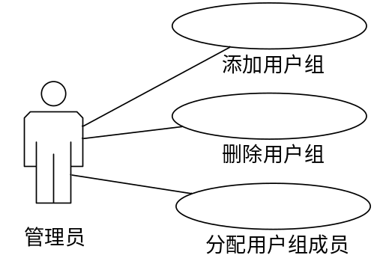
【用例说明】
ID | UM005 | 用例名称 | 用户组登录
参与者 | 超级管理员 | 描 述 | 超级管理员可增加用户组，删除用户组，为用户组分配权限，为用户组分配成员
前置条件 | 管理员使用正确的账号密码登录
后置条件
基本事件流 | 操作一：添加用户组  1 管理员输入用户组名称，并选择添加用户组  2 系统执行添加用户组操作，并返回操作结果  操作二：删除用户组  1 管理员选择要删除的用户组，并选择删除用户组  2 系统执行删除用户组操作，并显示操作结果  操作三：分配权限  1 管理员选择要为该组分配的权限，并选择保存  2 系统保存该组权限，并显示操作结果  操作四：分配成员  1 管理员选择要为该组分配的成员，并选择保存  2 系统保存该组成员，并显示操作结果
备选事件流
异常事件流 | 系统执行操作错误
补充说明

3.1.6 系统日志管理
【用例】
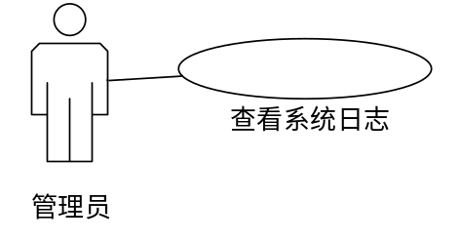
【用例说明】
ID | UM006 | 用例名称 | 查看系统日志
参与者 | 开发人员 | 描 述 | 系统日志用于开发人员后期系统维护时查看
前置条件 | 开发人员输入正确用户名密码登录系统
后置条件
基本事件流 | 1 系统显示默认日志列表  2 开发人员输入查询条件，并选择查询  3 系统显示查询结果，日志列表
备选事件流 | 无
异常事件流 | 查询操作错误，系统显示数据错误
补充说明 | 系统日志记录以下内容：用户登录时间，退出时间，以及进行的操作；

3.1.7 结账
【用例】
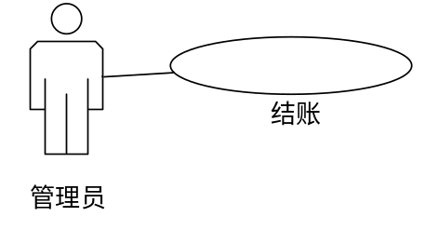
【用例说明】
ID | UM007 | 用例名称 | 结账
参与者 | 商家管理员 | 描 述 | 消费来结账，付款后，管理员选择结账
前置条件 | 开发人员输入正确用户名密码登录系统
后置条件 | 无
基本事件流 | 1 消费者前来结账，付款  2 管理员选择结账  3 系统执行结账功能
备选事件流 | 无
异常事件流 | 无
补充说明 | 无

3.1.8 消费者点菜
【用例】
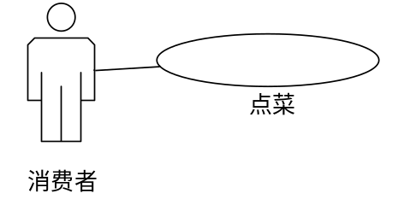
【用例说明】
ID | US001 | 用例名称 | 消费者点菜
参与者 | 顾客（消费者） | 描 述 | 消费者可以选择自己喜欢的菜品进行点菜
前置条件 | 系统运行在平板上
后置条件 | 无
基本事件流 | 1 消费者选择喜欢的菜品  2 系统记录消费者已点菜品  3 消费者点餐完成  4 系统生成点单详细信息
备选事件流 | 无
异常事件流 | 点单生成错误
补充说明 | 无

3.1.9 查看推荐菜品
【用例】
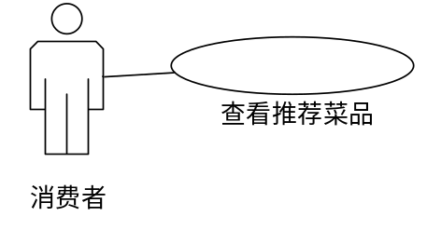
【用例说明】
ID | US002 | 用例名称 | 查看推荐菜品
参与者 | 顾客（消费者） | 描 述 | 系统自动显示推荐菜品供消费者查看
前置条件 | 系统在平板上运行
后置条件 | 无
基本事件流 | 1 系统显示推荐菜品  2 消费者选择喜欢的菜品  3 系统生成点单
备选事件流 | 无
异常事件流 | 推荐菜品显示错误
补充说明 | 无

3.1.10 查看排行榜
【用例】
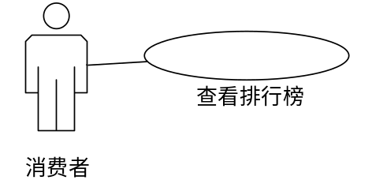
【用例说明】
ID | US003 | 用例名称 | 查看排行榜
参与者 | 消费者 | 描 述 | 消费者可查看菜品月销量排行榜
前置条件 | 系统运行在平板上
后置条件 | 无
基本事件流 | 1 系统显示排行榜  2 用户选择自己喜欢的菜品  3 生成点单
备选事件流 | 无
异常事件流 | 排行榜显示错误
补充说明 | 无

3.1.11 分类查看菜品
【用例】
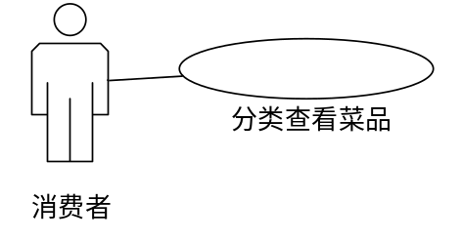
【用例说明】
ID | US004 | 用例名称 | 分类查看菜品
参与者 | 消费者 | 描 述 | 消费者可分类查看菜品
前置条件 | 系统运行在平板上
后置条件 | 无
基本事件流 | 1 系统显示默认菜品  2 消费者选择自己喜欢的菜类  3 系统显示对应菜类菜品  4 消费者选择自己喜欢的菜品  5 系统生成点单
备选事件流 | 无
异常事件流 | 无
补充说明 | 无

3.1.12 查看详细点单
【用例】
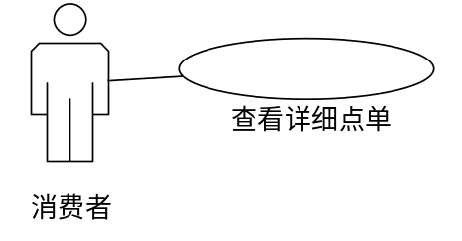
【用例说明】
ID | US005 | 用例名称 | 查看详细点单
参与者 | 消费者 | 描 述 | 消费者可以随时查看已点菜单
前置条件 | 系统运行于平板上，消费者已点菜
后置条件 | 无
基本事件流 | 1 消费者点菜  2 系统生成点单  3 消费者选择保存点单  4 系统执行保存点单，并显示保存结果
备选事件流 | 无
异常事件流 | 保存点单
补充说明 | 无

3.2 非功能性需求

3.2.1 用户界面需求
本系统拥有良好的用户体验，具体体现在如下三个方面：
1.视觉设计：消费者点餐界面拥有良好的视觉设计，以“点餐”为主题，以“美食”为内容，尽量为用户营造一种“好吃点”的氛围。后台管理界面以简约朴素为主，主要用文字展示，方便管理员以最快速度进行操作。
2.屏幕大小：消费者点餐系统界面大小与平板大小兼容； 后台操作系统只需与PC机兼容即可。
3.逻辑设计：消费者点餐系统包括推荐菜品，排行榜，已点菜单等，后台管理系统包括点单管理，菜品分类管理，菜品信息管理，用户管理，用户组管理，系统日志等。

3.2.2 软硬件环境需求
软 件：
消费者点餐系统运行系统：Android4.0系统以上
后台管理系统运行系统：能访问页面的PC机

硬件最低配置要求：
消费者点餐系统，运行内存：0.5GHZ 。
后台管理系统，CPU：单核，内存：1GB以上

3.2.3 产品质量需求

主要质量属性 | 详细要求
正确性 | 菜品描述准确无误，用户消费计算准确无误，排行榜统计无误
健壮性 | 该系统至少支持十人同时在线使用
可靠性 | 正确统计菜品销售情况，计算排行榜，提供可靠数据
性能，效率 | 菜品展示页面显示不超过1秒，用户提交结算页面显示不超过2秒
易用性 | 消费者点餐系统无需注册登录，用户只需点选喜欢菜品，提交查看价格即可
清晰性 | 消费者点餐系统包含首页，分类菜品，推荐菜品，排行榜，菜品详细信息，已点菜单6个页面，清晰明了
安全性 | 只用餐厅内部局域网，用户点餐习惯数据不会泄露
可扩展性 | 预留网上支付、用户评价接口
兼容性 | Android4.0以上系统全部支持
可移植性 | 不可移植

附录A：需求建模与分析报告
【序列图】
1 消费者分类查看菜品
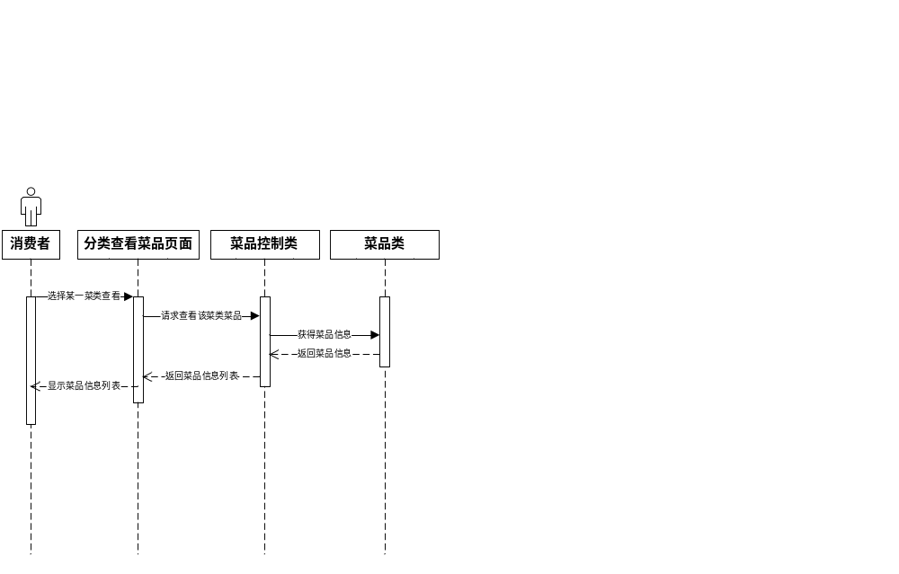

2 消费者查看推荐菜品
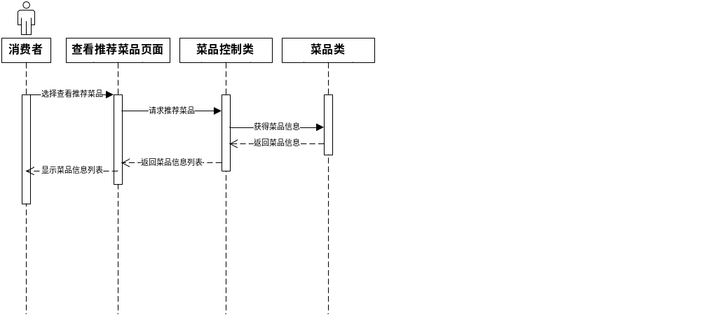

3 消费者查看菜品排行榜
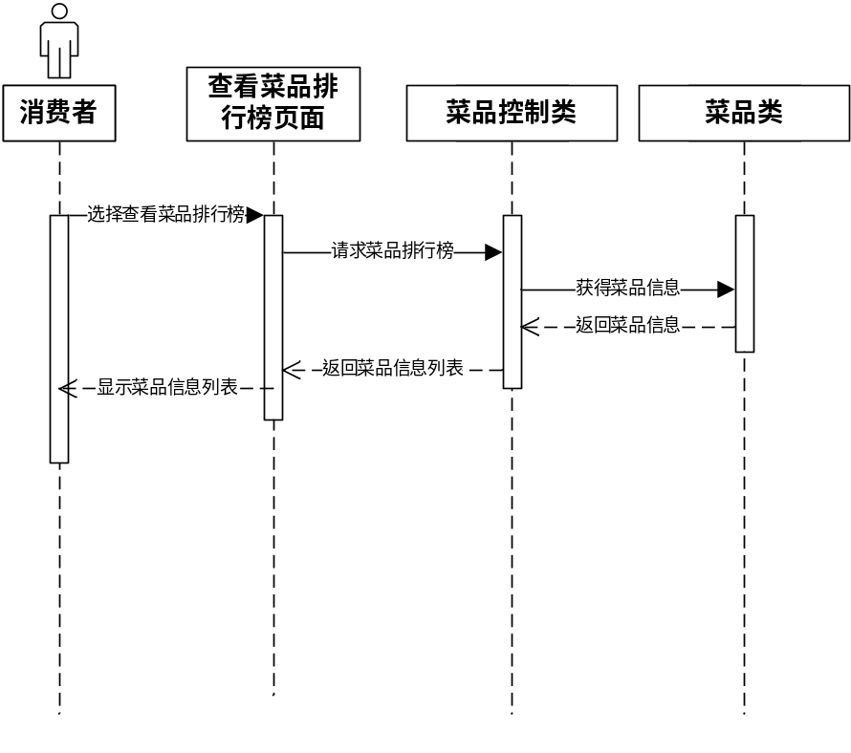
4 消费者查看菜品详细信息
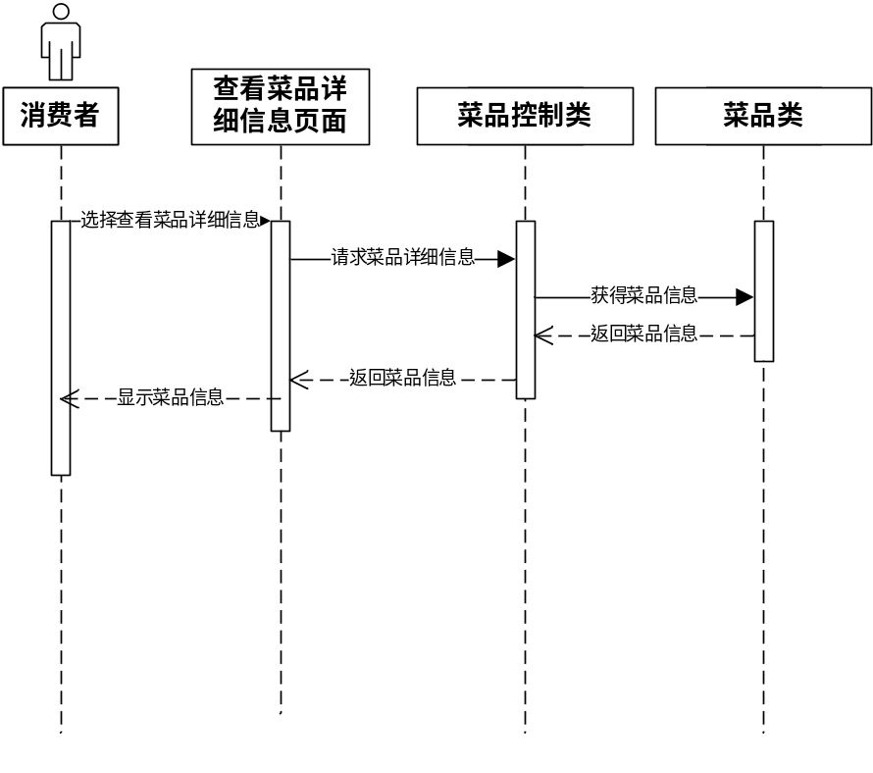

5 消费者查看已点菜单（查看点单）
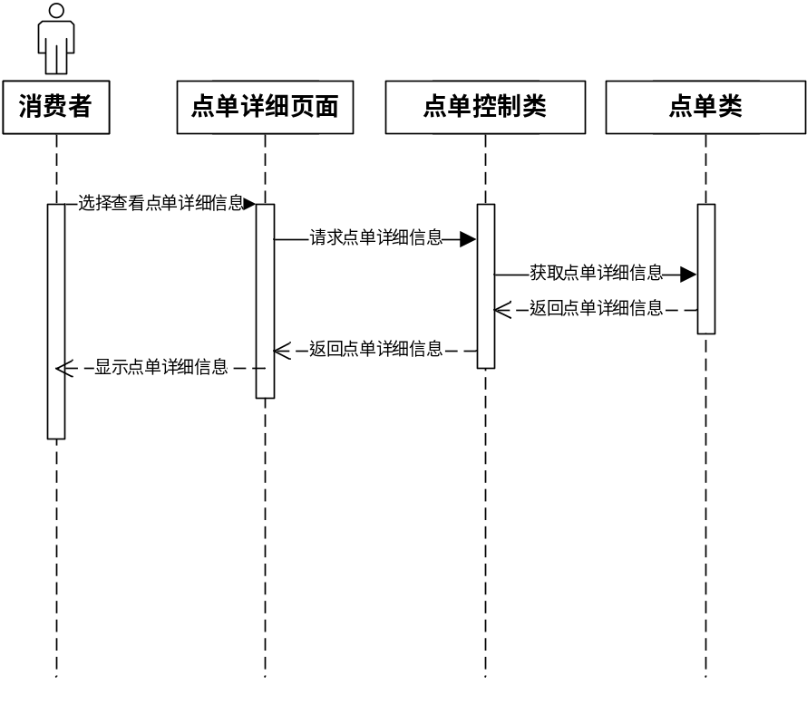

6 管理员登录管理系统

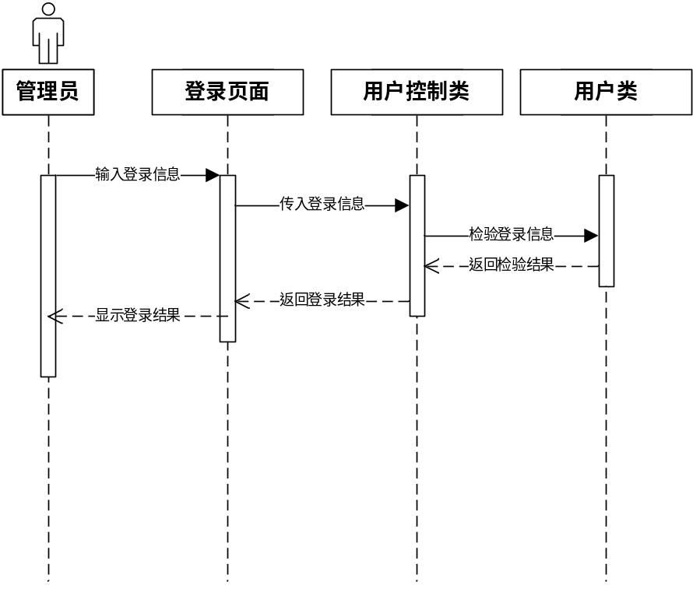

7 管理菜品信息
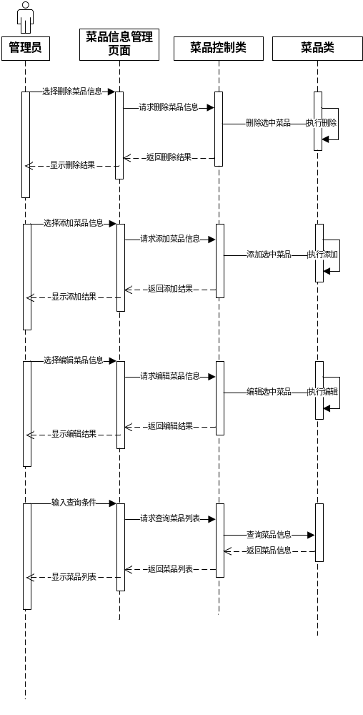

8 查询系统日志

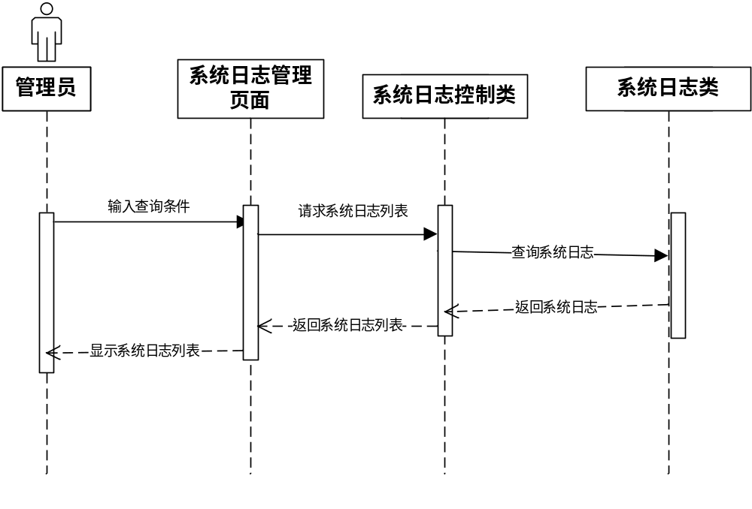

10 查询菜品详细信息
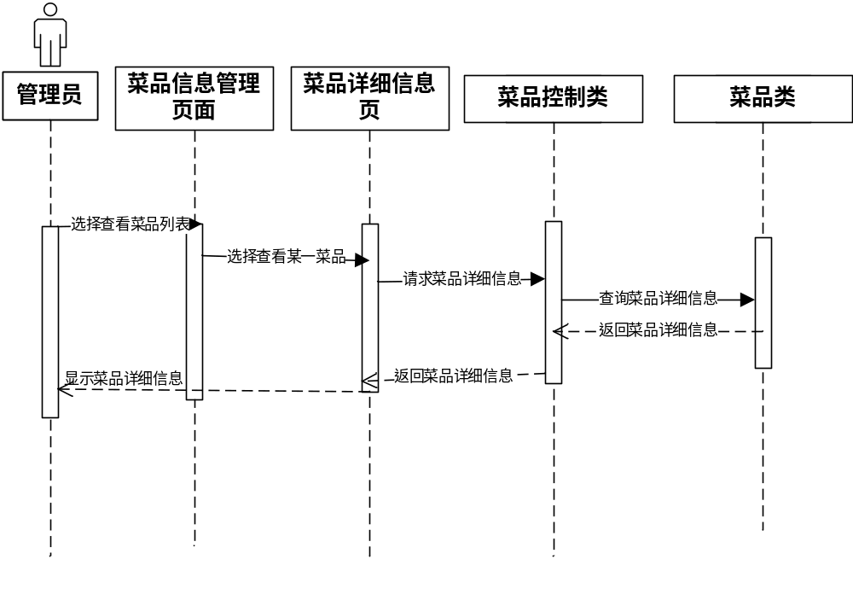

11 管理菜品分类
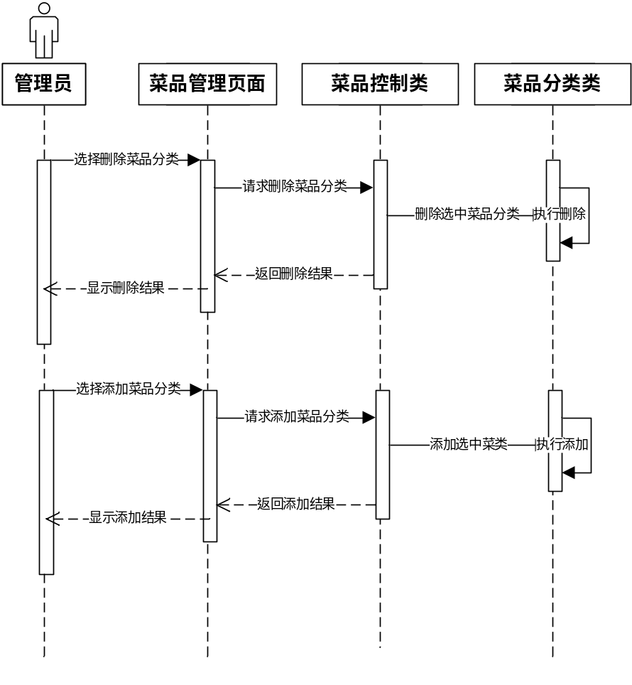

12 分类查询菜品
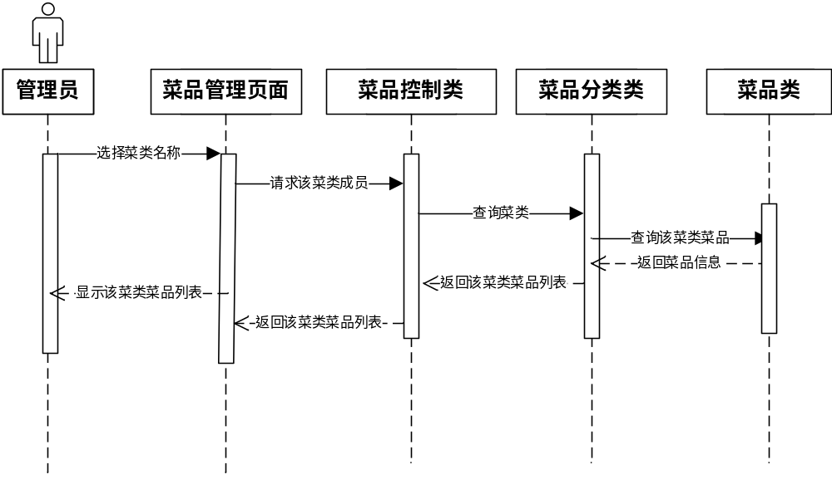
12 管理用户组
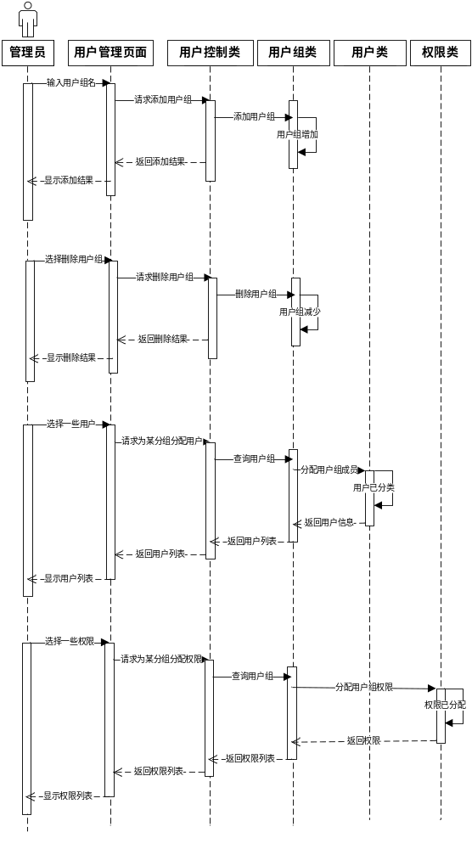
13 管理用户
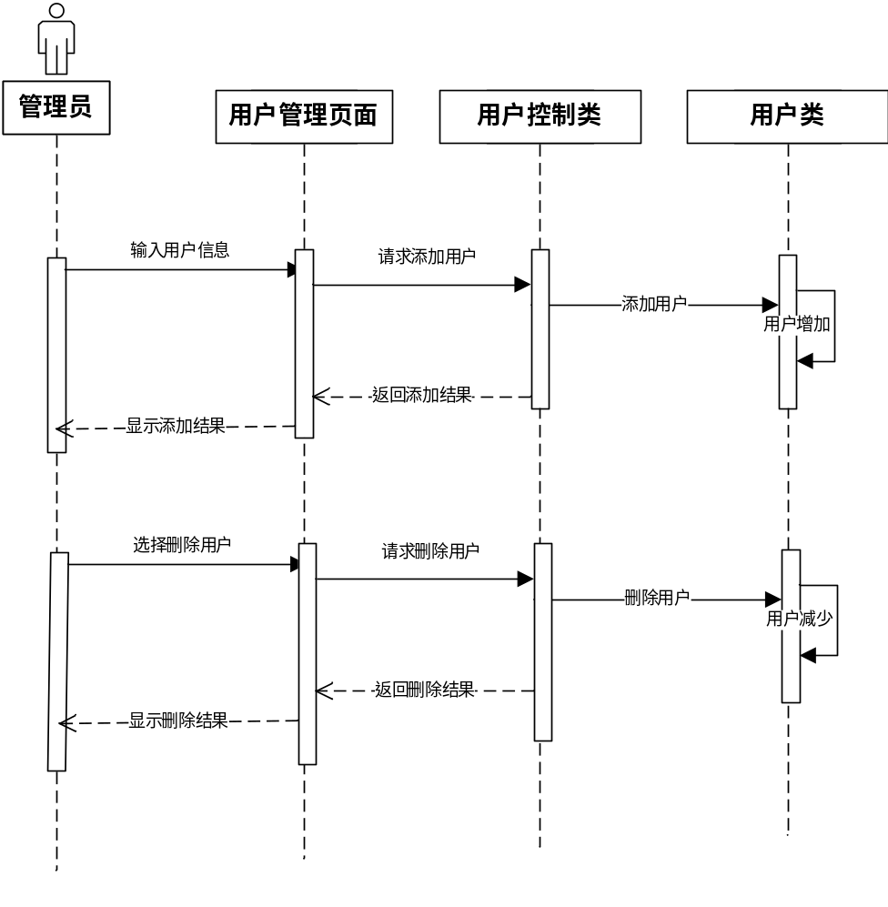

分析类图

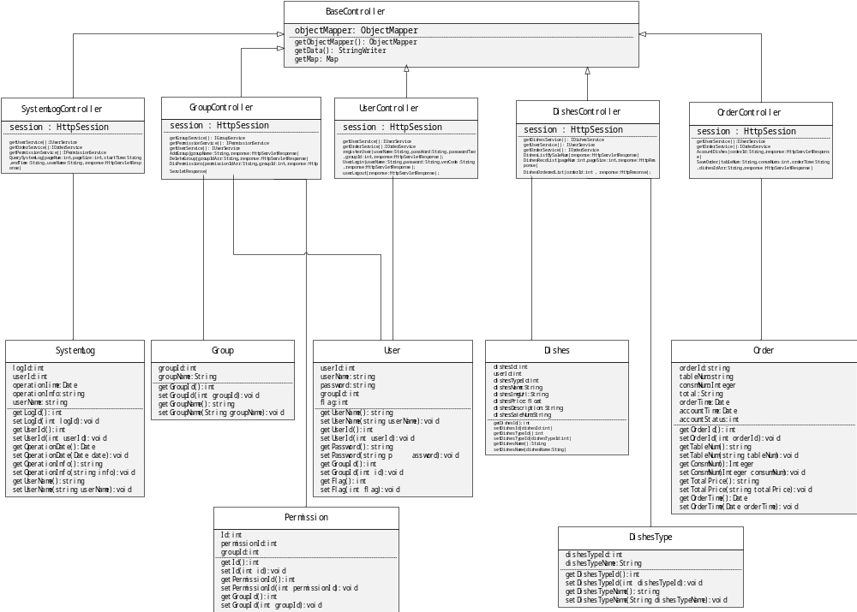

附录B：需求确认
【需求确认主要分两步：（1）需求评审，（2）需求承诺。对需求的评审应当采用“正式技术评审方式”，将产生一份“需求评审报告”。在获取责任人对需求的承诺之前，该《产品需求规格说明书》必须先通过需求评审。】
需求评审报告摘要
需求文档 | 【输入名称、标识符、版本、作者、完成日期】
需求评审报告 | 【输入名称、标识符、评审日期】
评审结论 | [ ]工作成果合格，“无需修改”或者“需要轻微修改但不必再审核”。  [ ]工作成果基本合格，需要做少量的修改，之后通过审核即可。  [ ]工作成果不合格，需要做比较大的修改，之后必须重新对其评审。
评审意见
评审小组成员

需求承诺
需求文档 | 【输入名称、标识符、版本、作者、完成日期】
客户承诺 | 承诺。。。  签字： 日期：
项目经理承诺 | 承诺。。。  签字： 日期：

